Анкета-заявка
на участие
в XII Всероссийском заочном конкурсе учебных проектов
в образовательной области «Технология» имени М.И. Гуревича

- Фамилия, имя, отчество автора проекта

Моносова Анна Филипповна
- Фамилия, имя, отчество руководителя проекта
Молчанова Карина Анатольевна
- Тема проекта
«Воздушные мечты маленького черного платья»
Создание молодежного гардероба на все случаи жизни на основе маленького черного платья
4. Адрес образовательной организации
Индекс 141261, Московская область, Пушкинский район, поселок Правдинский, улица Проектная, дом 10
МБОУ «Правдинская СОШ№1»
федеральный телефонный код города 496 телефон/факс 531 13 07
e-mail руководителя: k.a.molchanova@yandex.ru

Дата заполнения 25 марта 2019 г

муниципальное бюджетное общеобразовательное учреждение
Пушкинского муниципального района
«Правдинская средняя общеобразовательная школа №1»

141261 Московская обл,п.Правдинский
ул. Проектная, 10 тел/факс: 8(496) 531-13-07

ПРОЕКТНАЯ РАБОТА
по технологии

«Воздушные мечты маленького черного платья»

Выполнила ученица 10 класса:
Моносова Анна Филипповна
Руководитель проекта: учитель технологии
Молчанова Карина Анатольевна

2019
СОДЕРЖАНИЕ
ВВЕДЕНИЕ В ПРОЕКТ……………………………………………………………………4
Выбор и обоснование объекта деятельности…………………...………………...…….4
ЦЕЛЬ И ЗАДАЧИ ПРОЕКТНОЙ РАБОТЫ………………………………………..…..…4
Цель работы…………………………………………………………………………....….4
Задачи, решаемые на пути достижения цели…………………………………..…...…..4
АЛГОРИТМ ПРОЕКТНОЙ ДЕЯТЕЛЬНОСТИ…………………………………........…..5
ОБРАЗ КОЛЛЕКЦИИ………………………………………………………………...…….5
Цветовое решение коллекции………………………………………………...……........6
Перечень критериев оценивания проектного продукта…………………………...… .6
ОРГАНИЗАЦИЯ РАБОЧЕГО МЕСТА………………………………………...……….…6
ПРАВИЛА ТЕХНИКИ БЕЗОПАСНОСТИ……………………………………...………...7
МОДЕЛИРОВАНИЕ………………………………………………………………………..7
Поиск решений…....………………….………………………………………….....……..7
ТЕХНОЛОГИЧЕСКИЙ ЭТАП……………….……………………………………..…......8
Технологическая карта «Маленькое черное платье»…………………...………...….....8
ИНФОРМАЦИЯ ОБ ИСТОРИЧЕСКИХ ПРОТОТИПАХ ЭЛЕМЕНТОВ КОЛЛЕКЦИИ…...………………………………………………………….………..…….13
ЭТАПЫ РАБОТЫ «Белые мечты» …………………………………………………..…..16
ЭТАПЫ РАБОТЫ «Воздушные мечты» …………………………………………..……18
Эскизы коллекции «Белые мечты»………………….…………………..…………..….16
Эскизы коллекции «Воздушные мечты»………………….....………………………...18
Коллекция «Белые мечты»………………………….………….……………….............19
Коллекция «Воздушные мечты»…………...………………………….…………..........20
Технологическая карта «Платье Конфетти»…………………………………………..21
МАТЕРИАЛОВЕДЕНИЕ……………………………………………………………....…22
ТКАНИ……………………………………………………………………………………..23
ЭКОЛОГИЧЕСКОЕ ОБОСНОВАНИЕ…………………………………………...…...…24
ЭКОНОМИЧЕСКОЕ ОБОСНОВАНИЕ………………………………………..….…….25
Стоимость коллекции «Белые мечты»…………………………………………......…..25
Стоимость коллекции «Воздушные мечты»………………..…………………......…..25
Межпредметные связи………….………………………………………...………..……26
САМООЦЕНКА…………………………………………………………………………...26
Компетенции "для жизни"…………………………..…………………………………..27
Дизайн-спецификация…….....………………………………………………………….27
РЕКЛАМА……………………………………………………………………………..…..28
СПИСОК ИСПОЛЬЗОВАННОЙ ЛИТЕРАТУРЫ…………………………………....…29

ВВЕДЕНИЕ В ПРОЕКТ
Мы живем в мире, в котором всё стремительно меняется. Современный ритм, его динамика накладывают отпечаток на все сферы деятельности человека. Сегодня как никогда раньше востребованы креативность, гибкость сознания и мобильность. Требования современности коснулись и творчества, в котором каждый имеет возможность проявить свои способности. Люди творческие не ограничивают себя возможностями традиционных приемов и материалов, смело экспериментируют и получают продукт, зачастую превосходящий по своим качественным показателям свои традиционные аналоги.
Мне захотелось получше рассмотреть такой вид одежды, как платье. Причем именно маленькое черное платье, берущее свое начало с удивительного открытия легендарной Коко Шанель. По мнению великого модельера, такое платье должно быть в гардеробе любой девушки, женщины.
Выполняя роль универсальной, базовой модели, маленькое черное платье, по моему мнению, вполне самодостаточно. Однако, может стать при необходимости фоном или рамой для других элементов одежды, претендующих на главенство в ансамбле. Но ведь и за роли второго плана дают Оскар!

Выбор и обоснование объекта деятельности
Я всегда хотела сшить интересное и удобное платье, которое было бы многофункциональным. Такой костюм был бы очень кстати, потому что, во-первых, можно было бы менять свой образ, просто используя то один элемент изделия, то другой, и, во-вторых, за ним было бы довольно легко ухаживать, достаточно постирать только тот элемент одежды, который испачкался. У меня возникла идея: сделать основу, чтобы потом к ней придумывать различные по виду и форме, но одинаковые по цветовой гамме, элементы и аксессуары. В качестве базовой модели я решила сшить чёрное платье полуприлегающего силуэта с неглубоким вырезом горловины, а затем дополнить его разнообразными взаимозаменяемыми элементами.

ЦЕЛЬ И ЗАДАЧИ ПРОЕКТНОЙ РАБОТЫ

Цель работы

Итак, формулируем основную цель работы: создание молодежного гардероба на все случаи жизни на основе маленького черного платья.

Задачи, решаемые на пути достижения цели:

- Освоение метода моделирования плечевого изделия, соответствующего запросам изготовителя.
- Изготовление маленького черного платья.
- Разработка моделей дополнительных деталей костюма, соответствующих цели проекта, запросам разработчика, требованиям изготовителя и потребителя.
- Подбор материалов с учетом экологических, эстетических, экономических и утилитарных требований, предъявляемых к одежде.
- Подбор наиболее рациональных приемов работы, соответствующих квалификации изготовителя.
- На всех этапах работы придерживаться концепции проектирования.

АЛГОРИТМ ПРОЕКТНОЙ ДЕЯТЕЛЬНОСТИ
На уроках технологии в школе мы освоили «плоскостное» конструирование и моделирование плечевого изделия с использованием мерок и пошаговой инструкции из учебника.
Каждый человек обладает уникальной фигурой. Мне показалось очень важным это обстоятельство. Также я поняла, что есть такие виды одежды, которые невозможно смоделировать на плоскости. Известно, что мерки снимать может только второе лицо, и это меня не вполне устраивает. Мне захотелось самостоятельно пройти все этапы моделирования. Я решила освоить ставший в последнее время особенно популярным метод объемного моделирования, или метод наколки на манекене, позволяющий сразу получить окончательную выкройку изделия.
На этом этапе возникла проблема: мне срочно нужен мой, индивидуальный манекен. Рассмотрев вариант приобретения раздвижного манекена, я от него отказалась из-за высокой стоимости такой модели, от 10 тысяч рублей и выше. Поэтому пришлось остановиться на идее создания индивидуального манекена своими руками.
В случае, если мне удастся создать манекен, я смогу начать осваивать новый метод моделирования — объемный.
В результате я сошью базовую модель — черное платье, а на ее основе — коллекцию дополнений — новых образов этого платья.

ОБРАЗ КОЛЛЕКЦИИ
Для формирования образа будущей коллекции я собрала информацию, подобрала прототипы, разработала эскизы, рассчитала расход материалов, и только тогда приступила к работе.
Источником вдохновения для меня, конечно же стала неподражаемая Габриэль Шанель...
А в 1925 году появляется маленькое черное платье из крепдешина, которое превратится в своего рода униформу, желанную для всех женщин.
Итак, в основе моей коллекции будет лежать маленькое черное платье. Оно будет плотно облегать мою фигуру в плечевом поясе и быть свободным в бедрах, как советовала Шанель. Однако я сделаю платье чуть выше колен, так как эта длина более соответствует моему возрасту. Придется отказаться от карманов, ведь я решила сделать базовый элемент предельно простым, не перегруженным деталями.
Я начала свою работу с ядра, основы гардероба – изготовления маленького черного платья. На глаза мне попалась семейная реликвия - прабабушкин дорожный чемоданчик, которому около 90 лет. Сразу родилась идея "мобильности " коллекции, предполагающая взаимозаменяемость, взаимная дополняемость ее элементов.
Цветовое решение коллекции
Я захотела, чтобы моя коллекция стала чёрно-белой, так как:
- Оба этих цвета являются ахроматическими, черный способен поглощать свет, а белый – отражать.
- Белое и чёрное является контрастным сочетанием.
- Я посчитала эти два цвета беспроигрышным вариантом, так как к этой гамме можно подобрать дополнительные аксессуары любых цветов.
- Я люблю классический стиль одежды, черный и белый цвета — мои любимые. В своём проекте решила придерживаться своих предпочтений, чтобы процесс работы был более интересным и увлекательным.
- Моя коллекция не должна быть «разношёрстной», поэтому идеальным сочетанием стало чёрно-белое. Оно приводит к единообразию, «собирает» отдельные элементы в единое целое.
- Черный цвет платья является идеальным фоном для других частей ансамбля, особенно если они белые.
- Монохромность коллекции требует особой проработки силуэта. Я допускаю возможность дополнения образа "цветными" включениями, но в небольших количествах, чтобы не разрушить единство коллекции.

Перечень критериев оценивания проектного продукта
Качество готовой коллекции буду оценивать по следующему перечню критериев:
- Готовая коллекция соответствует цели проекта и запросам разработчика
- Созданное маленькое черное платье является основой, ядром коллекции
- Элементы коллекции являются взаимозаменяемыми дополнениями к черному платью
- Элементы коллекции позволяют создавать разнообразные образы, уместные в различных жизненных ситуациях
- Материалы, используемые в работе, соответствуют утилитарным, эстетическим, экономическим и экологическим требованиям, предъявляемым к одежде
В процессе работы освоены (произошло ознакомление) новые технологии
ОРГАНИЗАЦИЯ РАБОЧЕГО МЕСТА
Работа проходила в школьных мастерских, оборудованных в соответствии с требованиями, предъявляемыми к учебным мастерским.

ПРАВИЛА ТЕХНИКИ БЕЗОПАСНОСТИ

В процессе работы над проектом необходимо знать и соблюдать правила безопасности:
- Правила техники безопасности при ручных работах – иглы, булавки, ножницы, макетный нож
- Правила техники безопасности при пользовании швейной машиной
- Правила техники безопасности при работе за компьютером
- Правила техники безопасности при работе с 3Dпринтером
- Правила работы с утюгом

МОДЕЛИРОВАНИЕ

По мнению специалистов, и плоскостной и объемный методы моделирования требуют высокой точности, но глобальный уровень знаний, в частности математика и сложные дизайнерские правила, в объемном моделировании не обязателен. Они утверждают, что даже не владея основами построения выкройки, вы можете использовать метод объемного моделирования, и, наоборот, постепенно, по мере продвижения работы, этот метод позволит приобрести фундаментальные знания, такие, например, как расположение лини фигуры, процесс придания структуры изделию, создание или чтение чертежа, расчет метража ткани, необходимой для выполнения модели. Метод объемного моделирования позволяет видеть продвижение работы, наглядно представлять себе на каждом этапе часть создаваемого изделия, оставляя в то же время большое место для полета фантазии.
Как я поняла, построение выкройки методом объемного моделирования, более доступным, на первый взгляд, все же требует большого терпения и аккуратности. Поэтому в освоении нового для меня метода я руководствовалась книгой Терезы Жилевска «Объемное моделирование женской одежды для начинающих». Внимательно изучив теоретическую часть, я приступила к воплощению своей идеи на практике.

Поиск решений: возможности, ограничения, риски
Анализирую свои возможности, ограничения и риски
Возможности | Ограничения | Риски
Мастерская | Финансовые | С течением времени фигура человека меняется, и манекен теряет актуальность
Навыки, умения, творческий подход | Временные (учебная нагрузка) | Риск ухода от действительности
 | Уровень квалификации

ТЕХНОЛОГИЧЕСКИЙ ЭТАП
Метод наколки не пригоден для массового изготовления одежды в промышленных условиях. Он учитывает все индивидуальные особенности конкретной фигуры, если наколка ведется на фигуре или на индивидуальном манекене, мерки которого соответствует живой фигуре.
Поэтому я начала свою работу с изготовления своего личного, индивидуального манекена. В этом мне помогла моя подруга, Цыганенко Анастасия, которая ранее уже изготовляла такие манекены для себя и своих подруг. Настя познакомила меня с технологией и помогла успешно пройти важный этап в работе — накладывание витков скотча вокруг моей фигуры. Последовательность работы описана в методической разработке https://molchanova-push-pravdasch1.edumsko.ru/folders/post/1738622 На готовом манекене обязательно предварительно прокладывают тесьму или кромки ткани, отмечая конструктивные пояса по окружности талии, окружности бедер по самым выступающим частям ягодиц, а также линию плеча, середину переда, середину спины, середину бока. Эта работа и процесс изготовления муляжа расписаны в технологической карте. Затем с использованием муляжа я сшила маленькое черное платье, которое стало «ядром», центром проекта.
Потом была работа над деталями, поиск решений и материалов, разработка выкроек на манекене, исправление ошибок и т.д. Катастрофически не хватало времени. Шить хотелось в школе, в мастерских. Выкраивала время на переменах, оставалась после уроков, приходила в каникулы.
Разработанные модели изделий намеренно выбраны самые простые, чтобы их выполнение оказалось по плечу каждой любительнице шитья, обладающей хотя бы некоторыми способностями в этой области. Прекрасная возможность применить изобретательность, находчивость, сообразительность!
Несмотря на непохожесть моделей, этапы в работе над ними в основном были общие, поэтому мы решила составить одну технологическую карту в виде таблицы, которую привожу ниже в приложении «Этапы работы».
Технологическая карта. Изготовление муляжа методом наколки на манекене
Для работы мне понадобилось:Белая ткань, рабочая коробка, швейная машина, манекен, калька, утюг, застежка - «молния», косая бейка, гладильная доска, регулируемый свет, раскройный стол.
№ п/п | Описание операции | Графическое изображение, фото | Оборудование, инструменты, приспособления, материалы
1. Перед | Отрезать от белой ткани небольшой лоскут, примерно соответствующий размеру фигуры с учетом припусков и направления долевой нити. Начертить линии середины переда, груди и талии в соответствии с расстояниями на манекене | 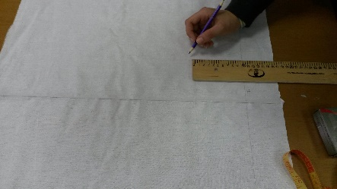 | Сантиметровая лента, линейка, карандаш, белая ткань, манекен
2. | Наколоть лоскут на манекен спереди так, чтобы линии на ткани совместились с лентами разметки на манекене | 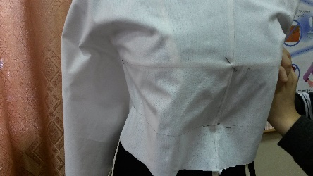 | Белая ткань, булавки, манекен
3. | Формирование талиевой вытачки.  Между булавками, находящимися на линии талии по боку и сер. переда образовалась складка. Сформировать из нее вытачку там, где проходит линия разметки (линия вытачек) | 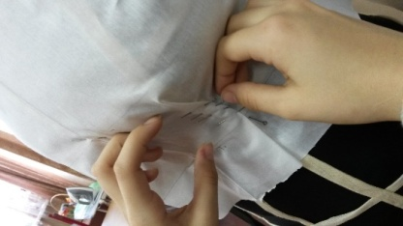 | Белая ткань, булавки, манекен
4. | Закрепление лоскута по линии ширины плеча и горловины на середине переда (две булавки) |  | Белая ткань, булавки, манекен
5. | Закрепление лоскута по линии горловины и проймы на уровне ширины плеча. |  | Белая ткань, булавки, манекен
6. | Формирование плечевой вытачки | 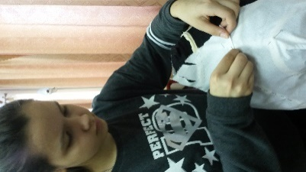 | Белая ткань, булавки, манекен
7. | Точечная разметка передней и боковой частей | 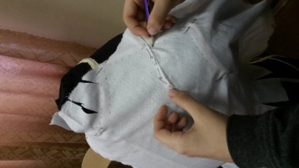 | Белая ткань, манекен, карандаш
8. | Выкройка переда из ткани = муляж переда | 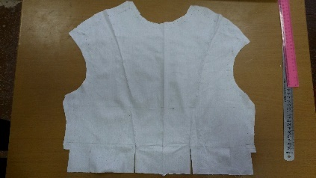
9. Спинка | Аналогичным образом моделируем на манекене полотнище спинки:  - Накалываем на манекене  - Формируем талиевую вытачку  - Линии горловины и проймы  - Делаемточечнуюразметку  - Изготавливаемвыкройкуспинкиизткани | 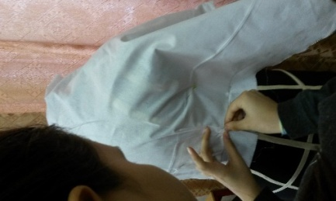
10. Перед+  спинка | Закрыв вытачки, сметываем муляжи переда и спинки по линиям плеча и бока  Примеряем на манекене (удобнее - вывернув наизнанку). При необходимости вносим изменения в выкройку. | 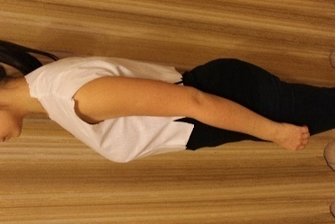 | Манекен, муляж
11. | Переносим тканевую выкройку на бумагу | 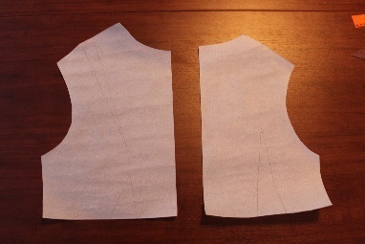 | Муляж, бумага

Технологическая карта "Маленькое черное платье".
Шьем с использованием муляжа.
Для работы мне понадобилось: Выкройка-муляж, ткань (старое платье), рабочая коробка, швейная машина, утюг, гладильная доска, регулируемый свет, раскройный стол
№ п/п | Описание операции | Фото | Оборудование, инструменты, материалы
1. | Подготовить ткань к раскрою  В нашем случае старое платье распороть по швам. Лоскуты постирать, погладить |  | Лоскуты, оборудование ВТО
2. | На изнаночную сторону ткани с учетом направления долевой нити наколоть детали выкройки переда и спинки |  | Ткань, выкройка, булавки
3. | Обвести мелом детали выкроек. Нанести линию припусков (по горловине и пройме - 1 см, по боковой, плечевой линии и середине спинки - 1,5 см, по низу - 3 см.) | 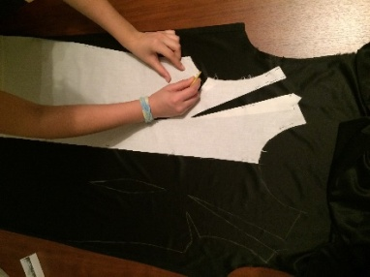 | Ткань, выкройка, мел
4. | Выкроить детали по линии припусков | 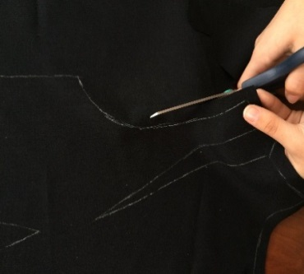 | Ножницы
5. | Заметать вытачки. Сметать перед и спинку по линиям плеча и бока. Примерить на манекене | 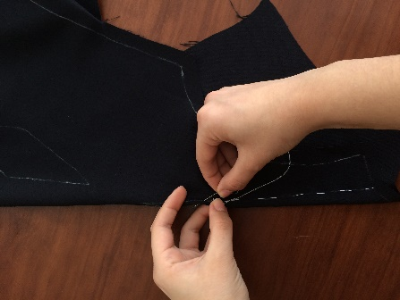 | Нитки, игла, булавки, манекен
6. | Внести изменения в изделие; для лучшей посадки на манекен плечевая вытачка разделена на две: плечевую и в пройме. | 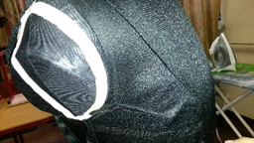 | Нитки, игла, булавки, манекен
7. | Талиевые вытачки продлены на нижнюю часть манекена, к линии бедер (на уровень живота спереди и ягодиц сзади) | 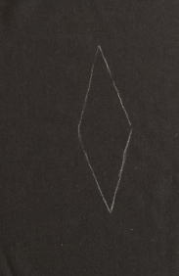 | Нитки, игла, булавки, манекен
8* | Работа на швейной машине. Обработка изделия  Выполнение швов:  -стачных, краевых, окантовочных  -линия плеча, линия бока, вытачки – стачной шов  -втачивание молнии в середину спинки -  -проймы – окантовочный косой бейкой  -горловина, низ изделия – шов вподгибку | 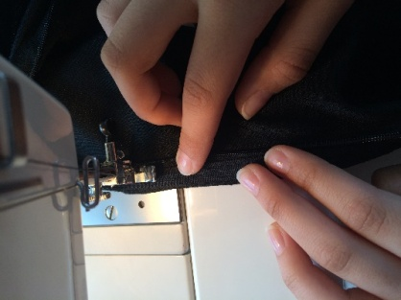 | Швейная машина, рабочая коробка
9. | Вторая примерка.  Окончательная отделка изделия. ВТО | 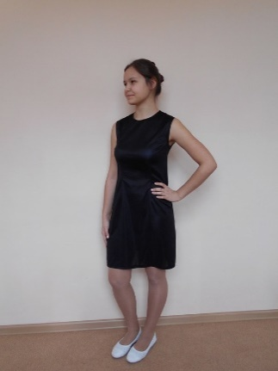 | Комплекс ВТО

ИНФОРМАЦИЯ ОБ ИСТОРИЧЕСКИХ ПРОТОТИПАХ ЭЛЕМЕНТОВ КОЛЛЕКЦИИ
Элемент коллекции | Исторический прототип | Эскиз
Высокий воротник на застежке | Средневековый мужской костюм
Верхнее платье без рукавов | Женский костюм в Средние века
Пышные рукава с буфами | Мужской костюм в 16 веке
Широкие отвороты рукава, украшенные манжеты | Женский костюм 16 века
Кружевной круглый плоенный воротник "мельничий жернов" | Мужской костюм 16 века
Плотная сетчатая ткань поверх рукава | Женский костюм 16 века
Кружевные воротники, манжеты, банты, розетки | Костюм 17 века
Кружевная прозрачная косынка фишко, которую набрасывали на голые плечи | С 1660-х до 18 века включительно
Съемные воротнички | Мужской костюм 19 века
Короткие перчатки | Женский костюм 19 века
Съемные воротники, банты, украшения, манжеты, обшлаги | Женский костюм 19 века
Китовый ус, нашивные украшения из кружева, жабо | Женский костюм 19 века
Болеро (безрукавка) | Женский костюм 19 века
Фишю кружевное или муслиновые оборки, воротники-стойки, рюши | Женский костюм начала 20 века

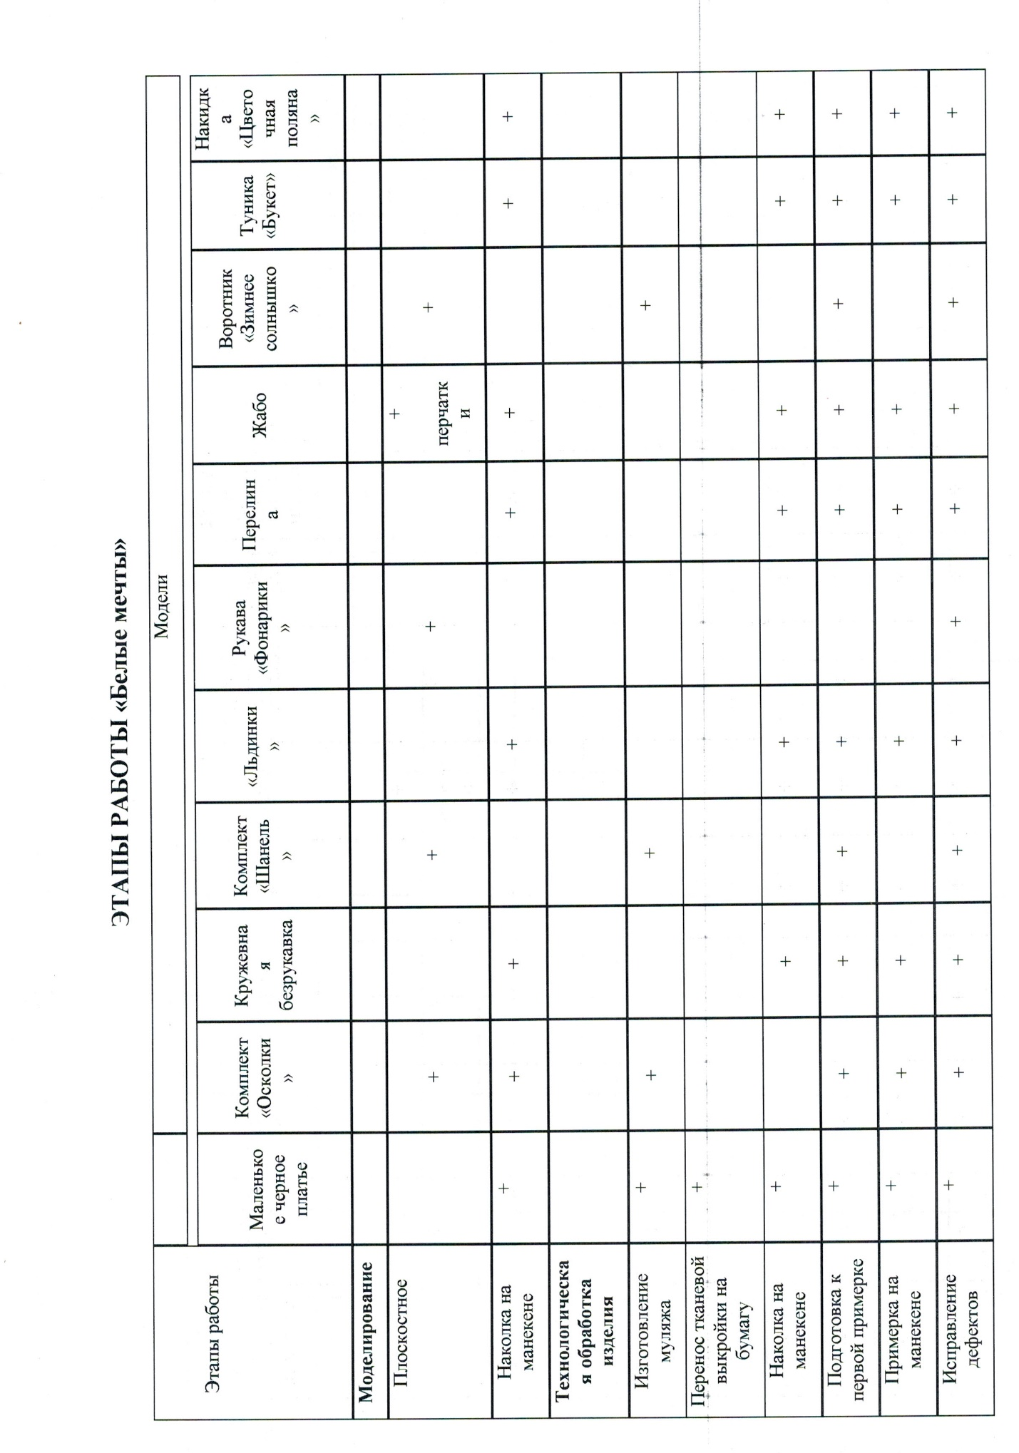
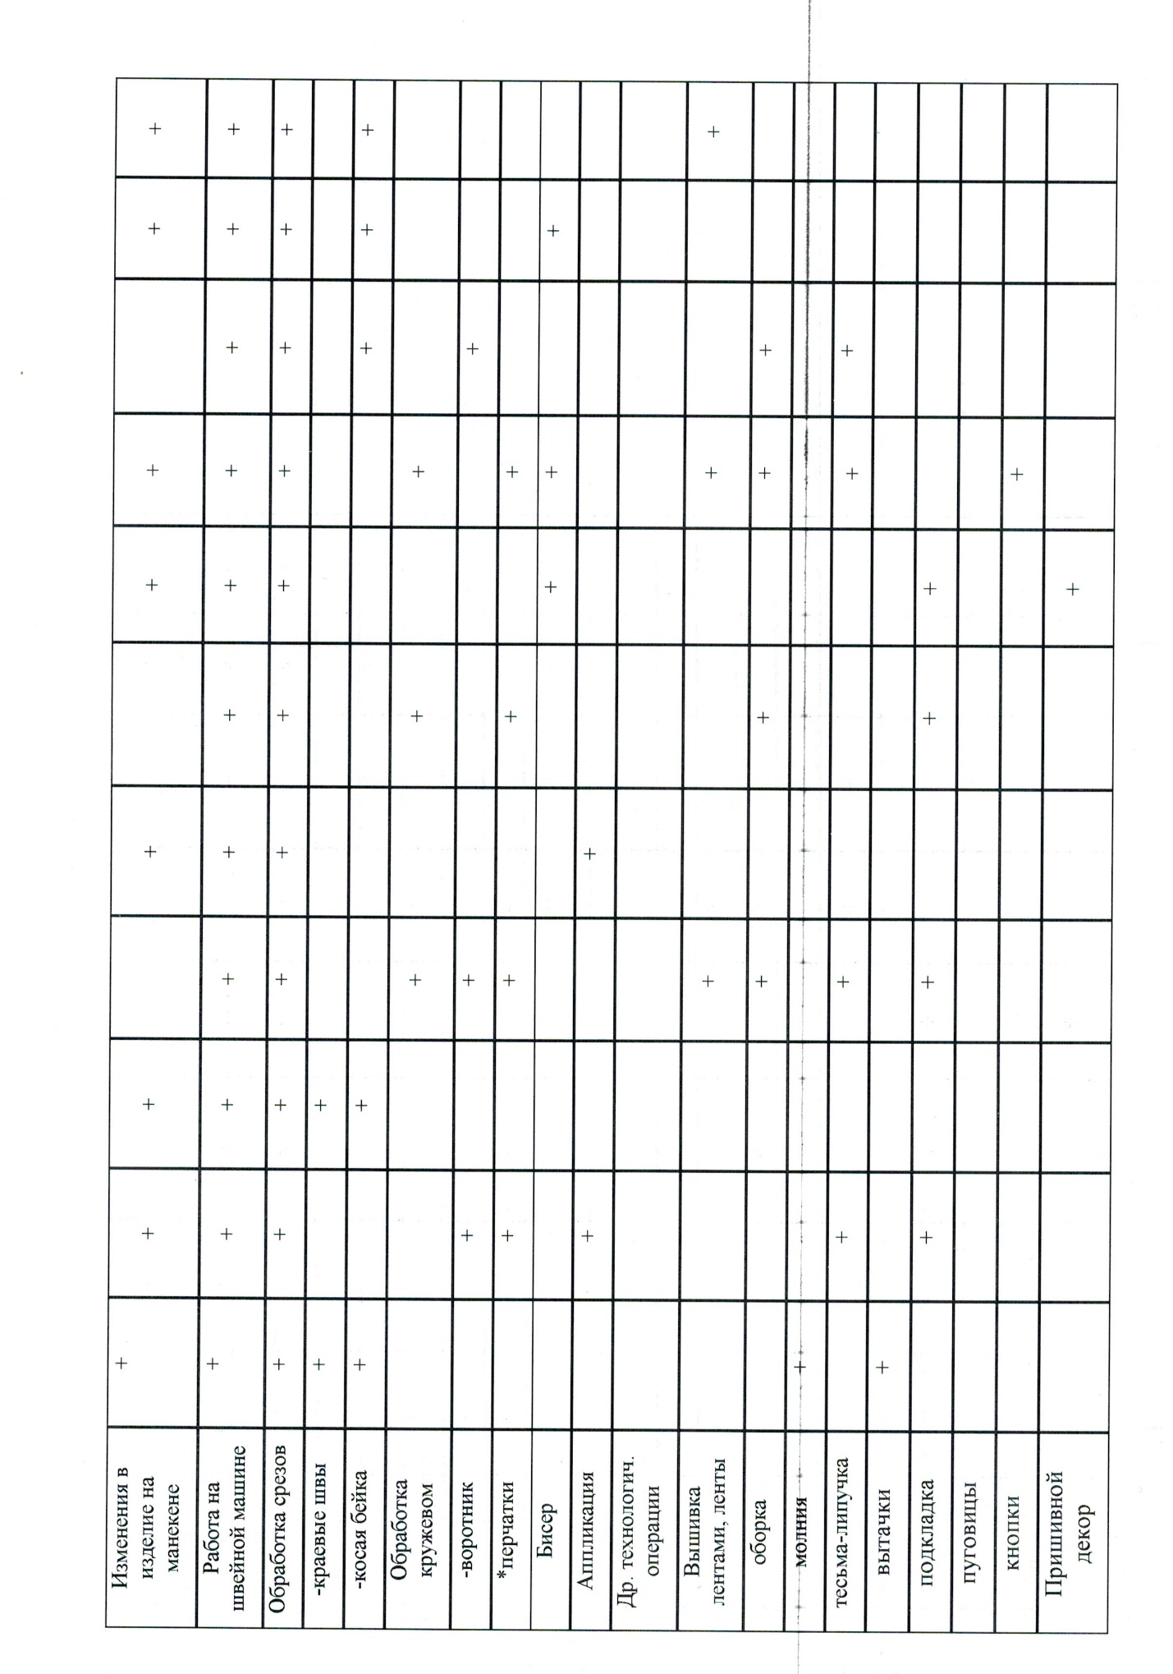

ЭТАПЫ РАБОТЫ «Воздушные мечты»
Этапы работы | Модели
 | Юбка «Бабочка» | Платье «Конфетти» | Платье  «Вечерний цветок» | Юбка - сетка
Моделирование
Плоскостное | + | + | +
Наколка на манекене |  |  |  | +
Подготовка к первой примерке | + | + | + | +
Примерка на манекен, коррекция | + | + | + | +
Изменения в изделие на манекене | + | + крепление 3D пайеток | + | +
Работа на швейной машине | + | + | + | +
Обработка срезов
-краевые швы | +тесьма - кринолин
Бисер |  |  | +
Др. технологич. операции
Вышивка лентами, ленты | + пояс
Оборка, сборка | + | + |  | +
подкладка |  |  |  | +баллон
Пришивной декор | +тесьма с пайетками, тесьма - кринолин | +  3D пайетки | +Цветы из сетки и бисера
пояс | + |  | +
Кулиска, резинка |  | + |  | +
3D элементы |  | + пайетки | + Пряжка
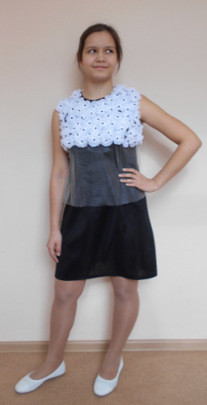
Коллекция «Белые мечты»: эскизы и готовые изделия
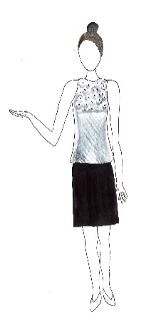
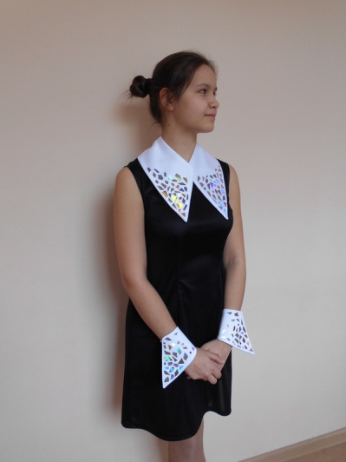
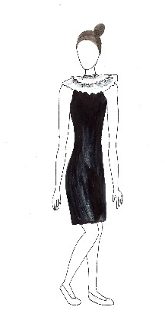
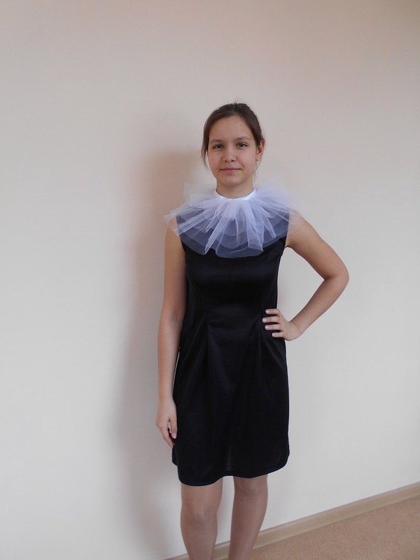
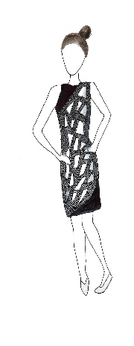
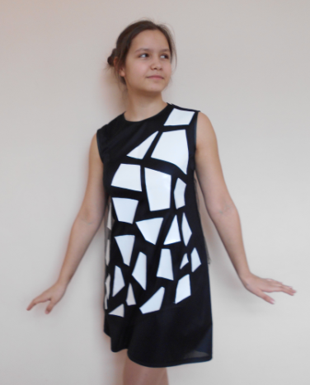
Букет
Зимнее солнышко
Льдинки
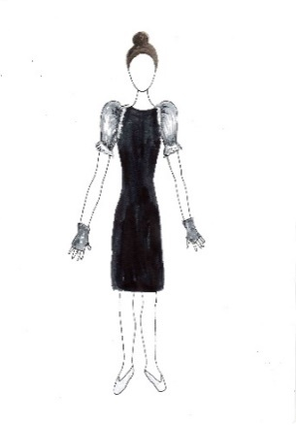
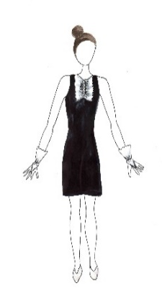
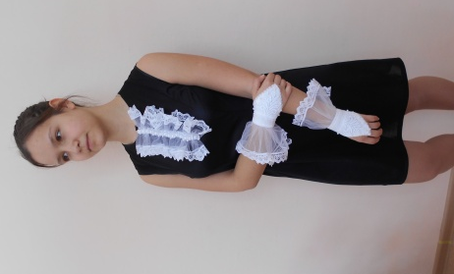
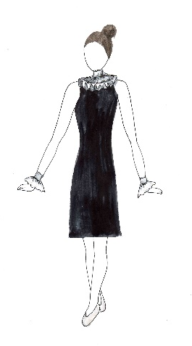
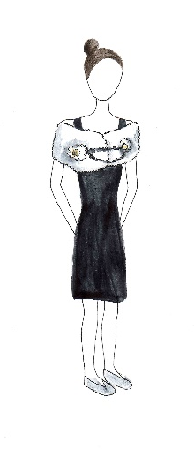
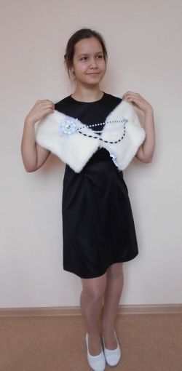
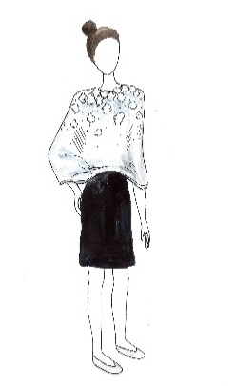
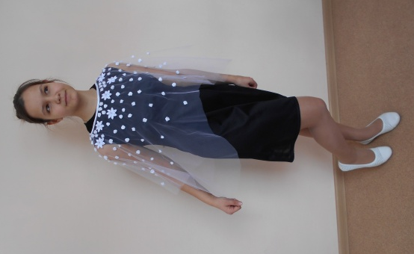
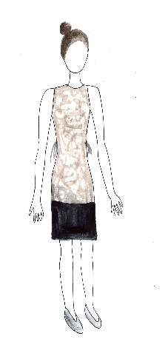
Пелерина
Шанель
Цветочная поляна
Кружевная безрукавка
Осколки
Рукава-фонарики
Жабо
Коллекция «Воздушные мечты»: эскизы и готовые изделия
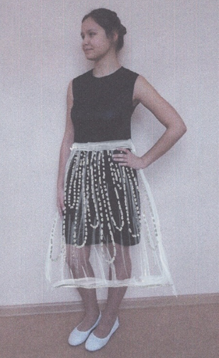
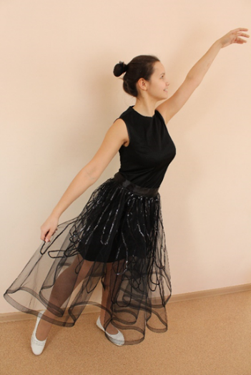

Юбка-бабочка

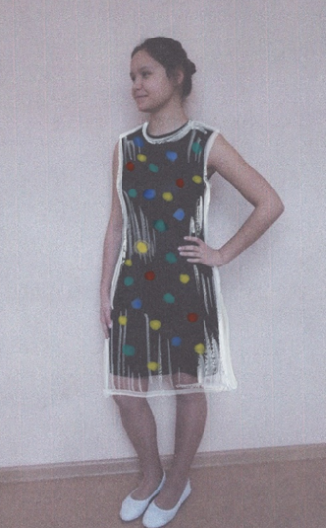
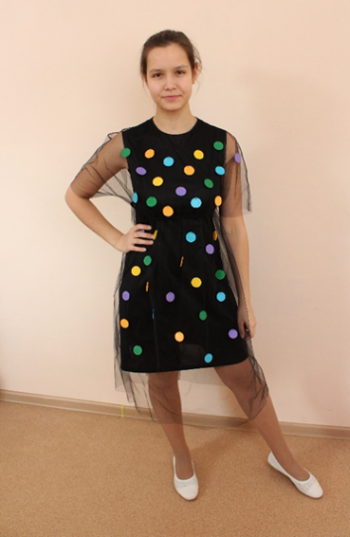

Платье «Конфетти»

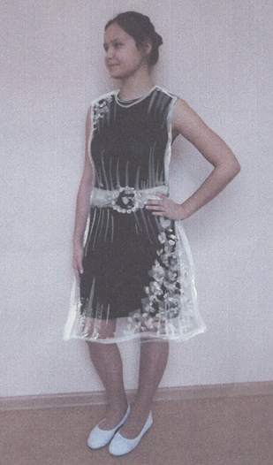
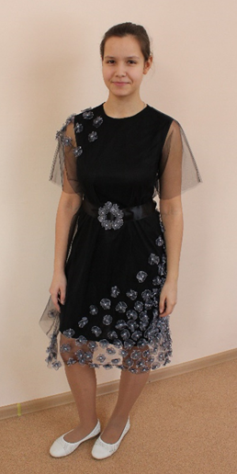

Платье «Вечерний цветок»

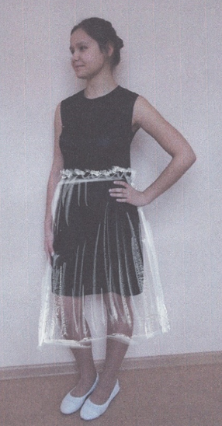
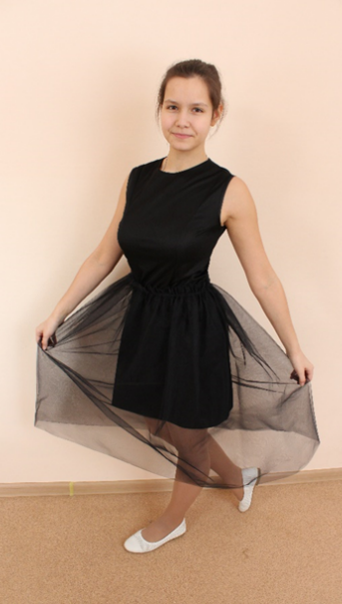

Юбка-сетка

Юбка - Бабочка
Конструкция праздничной юбки коническая, "солнце". Благодаря использованию легчайшей сетки и пришивной тесьмы с пайетками, создается эффект воздушности, невесомости юбки. Петлеобразный рисунок на изделии напоминает рельефные "жилки" на крыльях бабочки. Для того, чтобы материал держал форму по линии низа нашита лента - кринолин.
Очень современная, эффектная модель.
Платье «Конфетти»
Веселое платье - чехол на основе выкройки плечевого изделия с цельнокроеным рукавом. Отрезное по линии ампир платье украшает пришивной декор, распечатанный по разработанному автором чертежу на 3D принтере.
Очень удобное платье для жизнерадостной девушки.
Платье «Вечерний цветок»
Я считаю, что этот комплект получился довольно ярким и привлекательным. Многие современные девушки захотели бы его приобрести, так как он выглядит очень современно и привлекает внимание окружающих. Разноцветные отблески от нарезанного диска создают довольно интересную игру света, а при солнечной погоде, возможно, даже проснуться солнечные зайчики.
Юбка – сетка
Очень простая в изготовлении, но интересная и удобная юбка. Может использоваться не только в качестве чехла на платье, но и на лосины, плотные колготки. Юбка двухслойная, "баллон".

Привожу технологическую карту одного из изделий
Платье «Конфетти»
Шьем с использованием муляжа.
Для работы мне понадобилось:
Выкройка на основе муляжа, ткань (черный фатин), рабочая коробка, швейная машина, утюг, гладильная доска, регулируемый свет, раскройный стол, доп. материалы.
№ п\п | Описание операции | Оборудование, инструменты, приспособления, материалы
1. | Подбор и подготовка ткани к раскрою. | Ткань (фатин), комплекс ВТО
2 | Раскрой изделия | Выкройка, ткань, булавки
3 | Выполнить плечевые и боковые швы. Предусмотреть по линии талии кулиски. | Ткань, швейная машина, рабочая коробка
4 | Первая примерка.  Расположить пришивной* декор.  Откорректировать длину рукава и низа платья. | Булавки, портновский мел
5 | Вставить в кулиску по поясу резинку | Швейная машина, ножницы, пуговицы, резинка
6 | Изготовление пояса | Лента, пряжка, пришивной декор, швейная машина, комплекс ВТО
7 | Корректировка декора
8 | Влажно-тепловая обработка изделия | Комплекс ВТО
3D-пайетки и пряжка
Ход работы по 3Dпрототипированию. На всех этапах работы необходимо соблюдать правила техники безопасности
1. Постановка задачи по дизайну, моделированию и конструированию 3D детали. Разработка эскиза детали
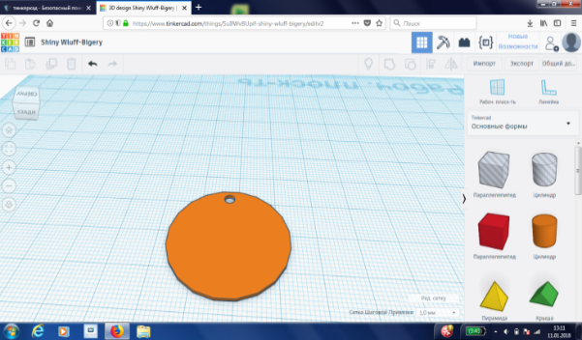
2. Работа в редакторе Tinkercad.
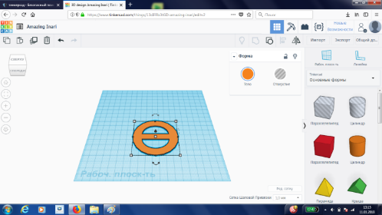

3. Перенос файла с чертежом детали на печатное устройство.
4. Настройка принтера в соответствии с техническими требованиями.
5. Печать детали на 3D принтере
6. Проверка качества изделия.
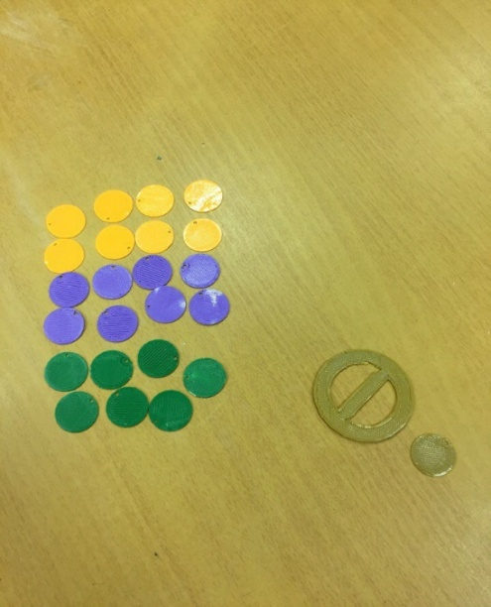
МАТЕРИАЛОВЕДЕНИЕ
Для меня, как начинающего модельера и автора коллекции, была важна ее стоимость. Поэтому в ней преобладают синтетические материалы, которые, внешне напоминая натуральные аналоги, значительно дешевле шелка, льна, шерсти.
В работе я использовала искусственные материалы - вискозу, ацетатный шелк. При их производстве используется древесная и хлопчатниковая целлюлоза - возобновляемый ресурс.
Но в основе коллекции - изделия из синтетики. К сожалению, она не является экологичной в той мере, которую я предпочла бы/

ИСПОЛЬЗУЕМЫЕ В РАБОТЕ ТКАНИ
Коллекция «Белые мечты»

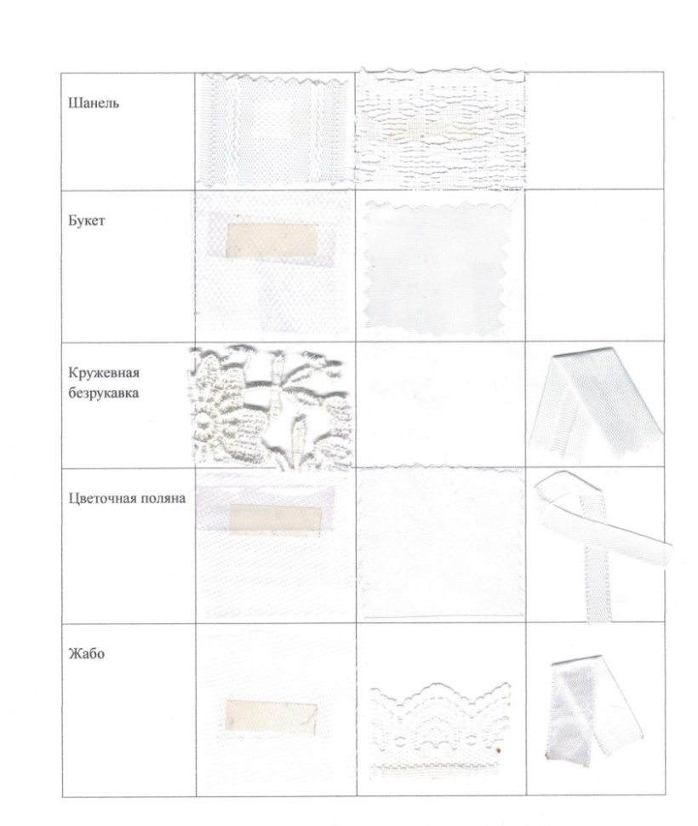
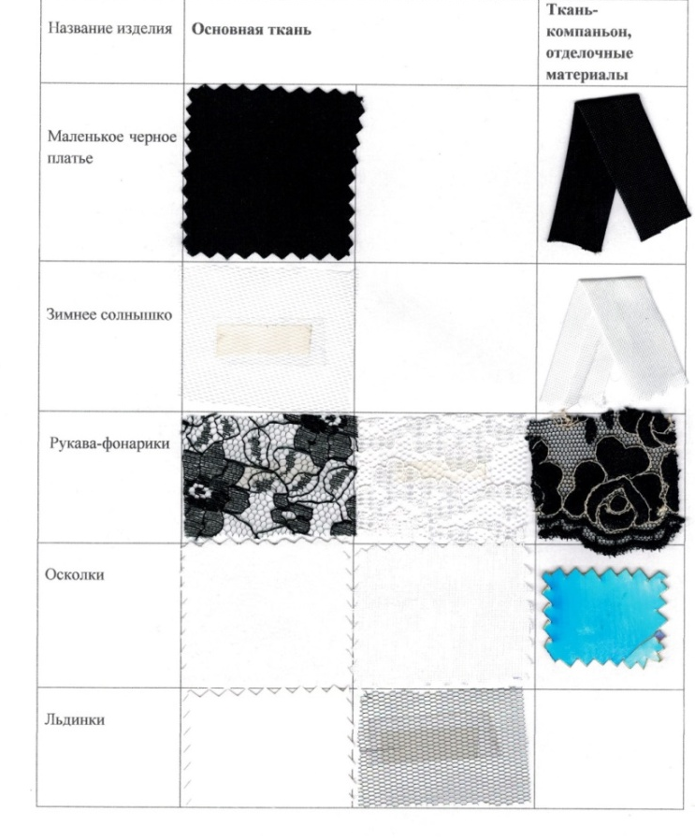
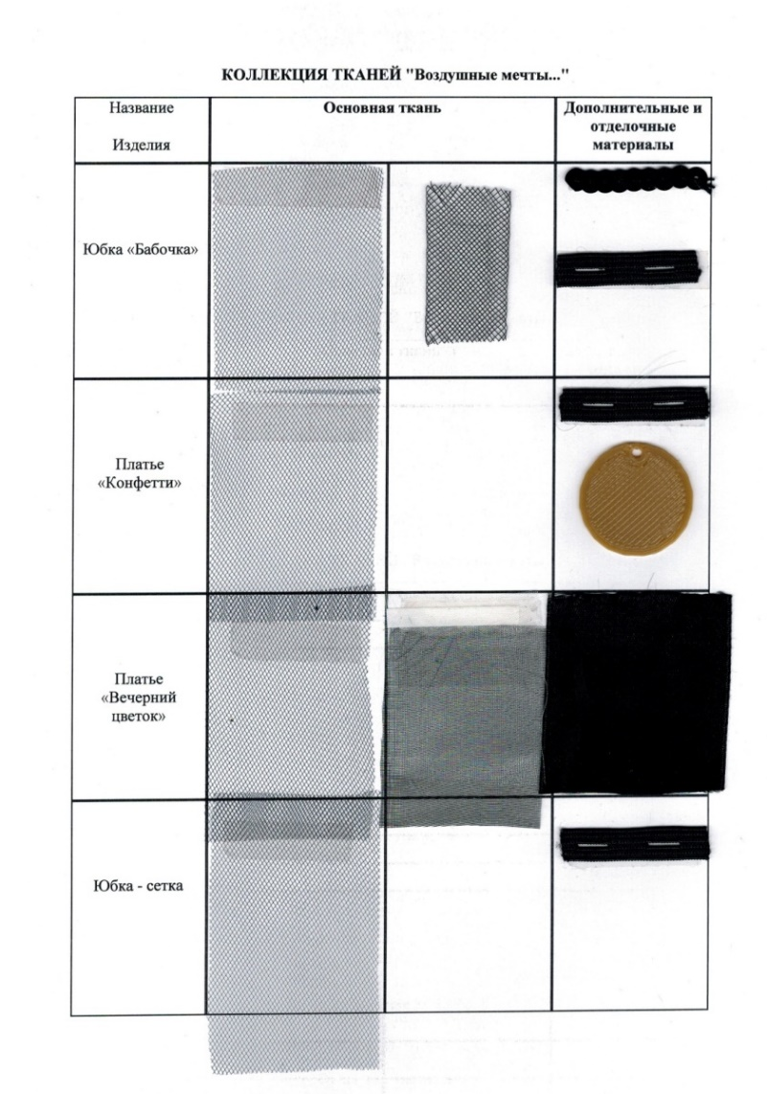
ЭКОЛОГИЧЕСКОЕ ОБОСНОВАНИЕ
В работе я использовала искусственные материалы - вискозу, ацетатный шелк. При их производстве используется древесная и хлопчатниковая целлюлоза - возобновляемый ресурс.
Но в основе коллекции - изделия из синтетики. К сожалению, она не является экологичной в той мере, которую я предпочла бы. Как выход из ситуации я максимально использовала в работе отходы производства ранее сшитых изделий, обрезки материалов, переделывала старые вещи, чтобы продлить их жизнь и отсрочить утилизацию. Кроме того, после окончания срока эксплуатации мои изделия можно сдать для переработки.
А пока в свое оправдание могу сказать, что эти вещи — всего лишь дополнения к платью и не смогут повредить моему самочувствию. И еще в процессе работы не пострадало ни одно животное, ведь мех в моей коллекции тоже синтетический.
Некоторые изделия, как говорилось выше, изготовлены из отходов швейного производства. В связи с этим наша коллекция не потребовала больших затрат. Создание этой коллекции не потребовало также больших затрат электроэнергии.
Пластик, из которого распечатаны 3d - элементы, прошел переработку, что является хорошим решением с точки зрения охраны окружающей среды.
Изделия, изготовленные с использованием 3d принтера, не имеют отходов производства, так как тратится пластика ровно столько, сколько нужно.
ЭКОНОМИЧЕСКОЕ ОБОСНОВАНИЕ
Как мы знаем, покупки окажутся рациональными и экономичными только в том случае, если есть точное представление о том, какие вещи нам понадобятся. Также нужно, по моему мнению, не торопиться покупать необходимое в первом попавшемся магазине. Во-первых, цены везде разные, во-вторых, зачастую имеет смысл присмотреться к готовым изделиям. Иногда гораздо выгоднее переделать готовый наряд, чем покупать ткань на метры. Так, сетку я раздобыла на распродаже в свадебном магазине, купив за копейки накидку для невесты.
И еще один момент, нужно хорошо разобраться в ресурсах - "копилке" материалов, хранящихся у каждой рукодельницы, и в кабинете домоводства. Именно поэтому многие мои изделия не потребовали затрат на расходные материалы.
Стоимость коллекции "Белые мечты"
Материалы и инструменты | Стоимость за единицу (руб.) | Стоимость  (руб.)
Ткань |  | 1132,5 руб.
Дополнительные материалы |  | 1155 руб.
Энергозатраты | 4.85руб\КВт\час | Около 30 руб.
Швейная машинка | Амортизация 2р/час (машинка использовалась около 6 часов) | 12 руб.
Аренда помещения и труд | Не оплачивается
Всего: |  | 2329,5

Стоимость коллекции "Воздушные мечты..."
Материалы и инструменты | Стоимость за единицу (руб.) | Стоимость  (руб.)
Ткань |  | 720 руб.
Дополнительные материалы |  | 790 руб.
Энергозатраты | 4.85руб\КВт\час | Около 23 руб.
Швейная машинка | Амортизация 2р/час (машинка использовалась около 6 часов) | 12 руб.
Аренда помещения и труд | Не оплачивается
Всего: |  | 1545 руб.

Итого стоимость двух коллекций составила 3874,5 рублей, что является вполне приемлемой суммой для такого количества изделий.
Из опроса одноклассниц я получила представление о том, за какую сумму денег они были бы готовы приобрести ту или другую коллекцию. Наибольшее предпочтение девочки отдали коллекции "Воздушные мечты". Усредненная цена, которая бы устроила потенциальных покупательниц, составила 2350 рублей. Себестоимость же, как видно из таблицы, составляет 1545 рублей. Используя онлайн-калькулятор, опубликованный на сайте:http://dabi.ru/site/calc/id/6, получаем показатель рентабельности 34,3%.

Межпредметные связи
В работе я использовала знания, полученные на уроках технологии(в том числе 3d технологии), истории (исторические прототипы, биография Шанель и др.), искусства (общая эстетика изделий, цветоведение, эскизирование, история искусств), информатики (пояснительная записка, презентация, поиск информации), химии и биологии (материаловедение,юбка - Бабочка с рисунком, повторяющим "сетку" жилок на крыльях бабочки).
В процессе работы я обращалась за консультацией к учителям-предметникам. Благодарю за помощь Молчанову Карину Анатольевну, Липатову Людмилу Петровну, Молчанову Екатерину Евгеньевну, Павлусик Елену Николаевну и Хорошилову Галину Александровну.
САМООЦЕНКА
Анализируя выполненную работу, считаю необходимым отметить:
Преимущества коллекции:
- Разнообразие
- Эстетичность
- Утилитарность
- Простота изготовления (в большинстве случаев)
Недостатки коллекции:
- Некоторая «театральность» отдельных образов, например, пелерина из искусственного меха и застежка на ней, выполненная из полимерной глины
Я довольна результатом своей работы. По моему мнению, помимо названного, коллекция имеет огромное количество плюсов, таких как: оригинальность, "мобильность", взаимозаменяемость и взаимодополняемость, современность, простота изготовления. В процессе работы я обзавелась индивидуальным манекеном,начала осваивать Объемный метод моделирования, познакомилась с 3D- технологиями, шила, вышивала, изготавливала цветы из ткани, погрузилась в историю мира моды.
В работе у меня вызвало затруднение:
- Отсутствие средств на приобретение раздвижного манекена для освоения метода объемного моделирования. Выход - изготовление манекена своими руками
- Работа с фатином-капризным в шитье материалом. Мне пришлось потренироваться на образцах.
- Выбор материала для пайеток. Я отказалась от аппликаций, покупных пайеток, вырезания из кожи, т. к. меня не устроил внешний вид изделия. Я предпочла начать изучение 3Dпрототипирования. Конечный результат меня удовлетворил.
- Традиционные способы пришивания тесьмы с пайетками заняли бы у меня много времени, расходов на приобретение специальной лапки. Поэтому после некоторых экспериментов я решила использовать машинный способ пришивания строчкой "зиг-заг".
Разработанные модели изделий намеренно выбраны самые простые, чтобы их выполнение оказалось по плечу каждой любительнице шитья, обладающей хотя бы некоторыми способностями в этой области. Прекрасная возможность для моих сверстниц применить изобретательность, находчивость и сообразительность! Надеюсь, мой опыт им будет полезен.
Компетенции "для жизни"
В процессе работы над проектом я приобрела опыт, который без сомнения пригодится в жизни. Это и преодоление трудностей, и освоение приемов работы с различными материалами, самостоятельная работа по освоению новых методов моделирования, поиска информации, освоение современных технологий (3d прототипирование), опыт оформления проектной документации, разработка фирменного стиля, рекламной продукции с целью продвижения товара на рынке, технологии проведения опросов, маркетинговых исследований, публичной презентации результатов труда.

Дизайн-спецификация
Критерий | Представлен | Не представлен
Готовая коллекция соответствует цели проекта и запросам разработчика | +
Созданное маленькое черное платье является основой, ядром коллекции | +
Элементы коллекции являются взаимозаменяемыми дополнениями к черному платью | +
Элементы коллекции позволяют создавать разнообразные образы, уместные в различных жизненных ситуациях | +
Материалы, используемые в работе, соответствуют утилитарным, эстетическим, экономическим и экологическим требованиям, предъявляемым к одежде | +
В процессе работы освоены (произошло ознакомление) новые технологии | - Объемный метод моделирования  - 3D моделирование
Как можно увидеть из таблицы, моя коллекция соответствует критериям оценивания, заявленным в начале работы над проектом.
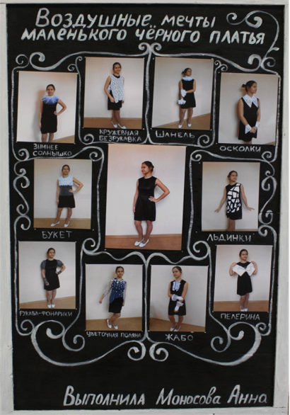
РЕКЛАМА
В рекламных целях мною разработаны:
1. Рекламный щит

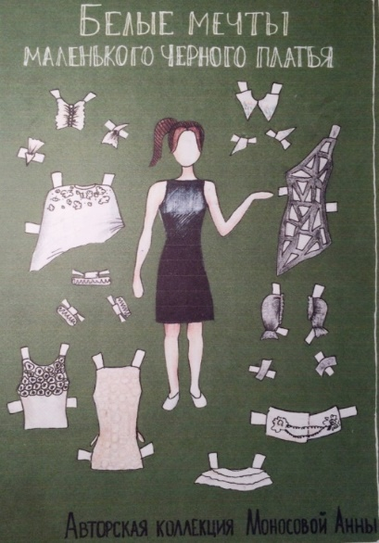

2. Раздаточный материал.
Все девочки любят играть в куклы, наряжать их. В процессе игры они учатся подбирать ансамбли одежды, у них развивается вкус и формируется умение комбинировать вещи на основе базовой модели. Именно поэтому в качестве рекламы я создала игру-вырезалку (бумага-полукартон, цветная печать) и веселые вешалки (пенокартон, акрил), которые полюбятся всем юным модницам. На создание вешалок «Маленькое черное платье» меня вдохновила информация следующих сайтов для творческих идей: ru.pinterest.com, quetalstudio.com.br
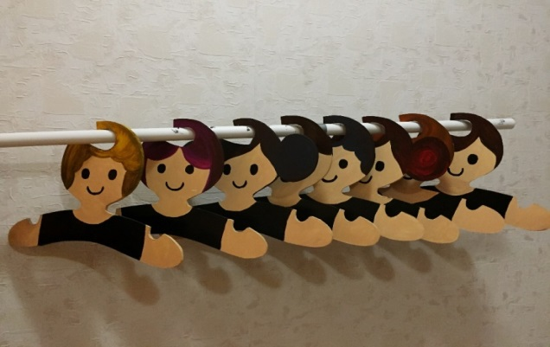

СПИСОК ИСПОЛЬЗОВАННОЙ ЛИТЕРАТУРЫ
- Технология: обслуживающий труд. 7 класс. О. А. Кожина, Е. Н. Кудакова, С. Э. Маркуцкая.
- Бессон Ж.-Л. Костюмы народов мира. – М.: ООО «издательство АСТ», 2002.
- Джексон Шейла. Костюм для сцены. Пособие по изготовлению театрального костюма.- М.: Искусство, 1984.
- Еременко Т.И. Художественная обработка материалов: Технология ручной вышивки: Кн. Для учащихся. – М.: Просвещение, 2000.
- Ермилов В.В., Ермилова Д.Ю. Моделирование и художественное оформление одежды. - Саратов: «Мастерство», 2000.
- Иллюстрированная энциклопедия моды. Перевод на русский язык И.М. Ильинской. – Прага.: АРТИЯ.1987.
- Культура дома и декоративно-прикладное искусство. Г. Н. Татко.
- Короткова М.В. Культура повседневности. История костюма. – М.: Владос, 2002.
- Технология: Обслуживающий труд. 6 кл.: рабочая тетрадь к учебнику О. А. Кожиной, Е. Н. Кудаковой, С. Э. Маркуцкой. – 3-е изд., стереотип. – М.: Дрофа, 2015.
- Технология: Обслуживающий труд. 7кл.: рабочая тетрадь к учебнику О. А. Кожиной, Е. Н. Кудаковой, С. Э. Маркуцкой. – 3-е изд., стереотип. – М.: Дрофа, 2014.
- Тереза Жилевска: Полный курс кройки и шитья. Объемное моделирование женской одежды без сложных расчетов и чертежей.
- http://artyfashion.ru/
- Электронный журнал НИУ ВШЭ "Ризома".
Статья А. Дежурко от 13 октября 2015 года "Возможности 3Dпечати"
Сайт журнала http://rhzm.hse.ru
- https://ru.pinterest.com

